
DES EXCURSIONS ESTIVALES EN MUSIQUE
L'Été est de retour, l'heure est aux escapades. À chaque voyage, sa solution audio Sennheiser.

Paris, 25 juin 2020 - Que vous vous détendiez au bord de l'océan Atlantique, que vous profitiez d'un city-break à Marseille ou que vous parcouriez le massif alpin avec votre bon vieux sac à dos, les destinations estivales vous tendent les bras. Sennheiser propose une liste de ses dernières nouveautés, pour que les échappées belles puissent s'accompagner en musique !

MOMENTUM True Wireless 2 - Pour les séjours détente et bien-être
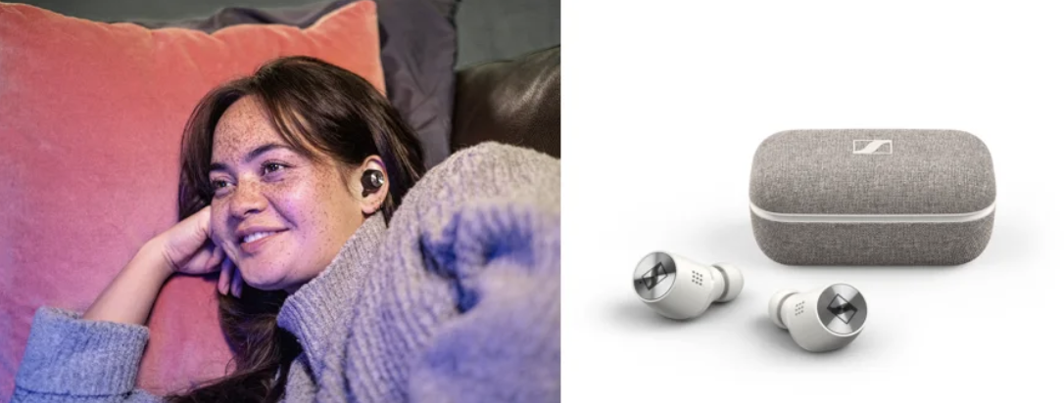
Les écouteurs qui font passer le son avant tout

+ Des écouteurs totalement sans fil et délivrant un son exceptionnel
+ Réduction active du bruit empêchant les distractions
+ Fonction d’écoute transparente “Transparent Hearing” pour entendre ce qui nous entoure
+ Excellente conception ergonomique pour une écoute confortable tout au long de la journée
+ Commandes tactiles personnalisables
+ Autonomie de 7 heures (+21 heures avec l’étui chargeur)
+ Un savoir-faire et un design de qualité
+ Disponibles en noir ou en blanc
Prix Public Conseillé : 299 EUR
MOMENTUM Wireless 3 – À la découverte des capitales européennes
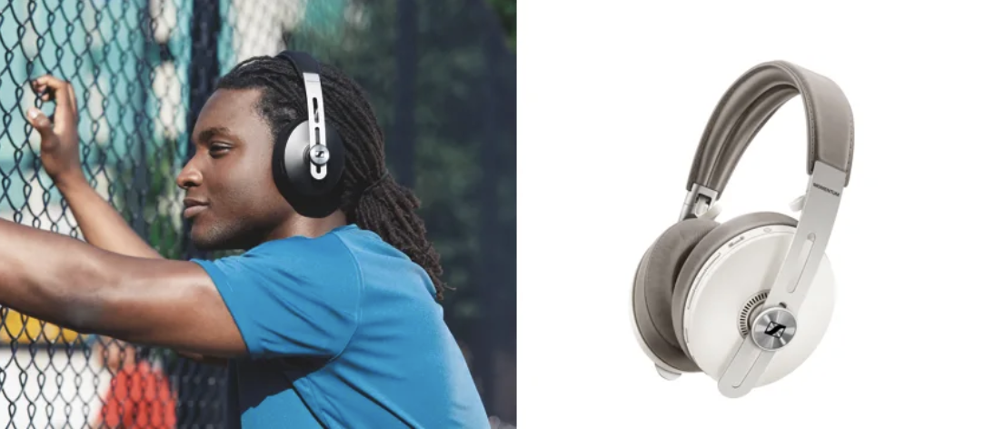
Un son et un style raffinés

+ Qualité de son supérieur
+ Véritable oasis de calme grâce à l’ANC
+ Fonction d’écoute transparente “Transparent Hearing”
+ Activation/Désactivation automatique et pause intelligente pour ne plus rater la moindre note.
+ Une touche élégante : Cuir souple sur les écouteurs et sur l’arceau
+ Autonomie de 17 heures
+ Quasiment impossible de l’égarer grâce au traqueur Bluetooth intégré de Tile
+ Disponible en noir ou sandy white
Offre promotionnelle : 349 EUR

HD 450BT – Pour une Randonnée en sac à dos
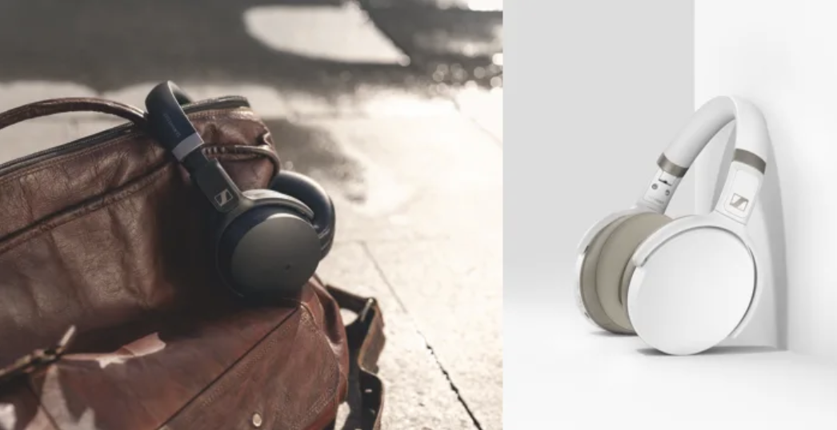
Le meilleur de l’audio
sans fil

+ Réduction active du bruit pour un plaisir d’écoute sans interruption
+ Un son exceptionnel avec des basses dynamiques puissantes
+ Commandes intuitives, incluant le bouton Assistant Vocal
+ Une autonomie remarquable de 30 heures
+ Disponible en noir ou en blanc
Prix Public Conseillé : 179 EUR

À propos de Sennheiser
Fondée en 1945, Sennheiser célèbre cette année son 75e anniversaire. Façonner le futur de l’audio et créer des expériences audio uniques pour les clients, telle est l’ambition commune des employés et des partenaires de Sennheiser à travers le monde. L'entreprise familiale indépendante, dirigée par Daniel Sennheiser et le Dr Andreas Sennheiser, la troisième génération de la famille, est aujourd'hui l'un des principaux fabricants mondiaux d'écouteurs, de haut-parleurs, de microphones et de systèmes de transmission sans fil. En 2018, le groupe Sennheiser a réalisé un chiffre d'affaires de 710,7 millions d'euros.
www.sennheiser.com

Contacts presse  L’Agence Marie-Antoinette  Julien Vermessen  Tel : 01 55 04 86 44  julien.v@marie-antoinette.fr | Sennheiser electronic GmbH & Co. KG  Ann Vermont  Public Relations Manager  Southern & Western Europe  Tel. : 01 49 87 44 20  ann.vermont@sennheiser.com

